ANALIZA STATYSTYKI MAJ 2011 ROKU

- Poziom i stopa bezrobocia

Liczba bezrobotnych zarejestrowanych w Powiatowym Urzędzie Pracy
w Kędzierzynie-Koźlu, w dniu 31 maja 2011r. wynosiła 4535 osób i była niższa w porównaniu do 30 kwietnia 2011r. o 191 osób.

Zmiana liczby bezrobotnych miała miejsce:
- w gminie Kędzierzyn-Koźle spadek o 160 osób
- w pozostałych gminach spadek o 31 osób

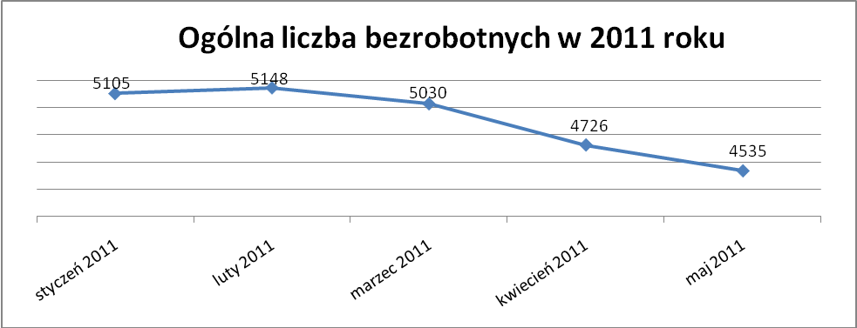

Stopa bezrobocia w maju 2011r. wynosiła 12,4% (po korekcie WUP).

W porównaniu do poprzedniego miesiąca wysokość tego wskaźnika procentowego zmniejszyła się o 0,4 %.

- Wybrane kategorie bezrobotnych

Według stanu w końcu miesiąca w ewidencji PUP pozostawało:

Kobiet – 2583 osoby, tj. 57,0% ogółu bezrobotnych.

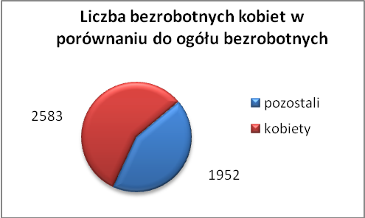

W porównaniu do kwietnia 2011r. ogólna liczba kobiet zmniejszyła się
o 60 osób.

W maju 2011r. zarejestrowało się więcej kobiet w porównaniu
do kwietnia 2011r. o 31 osób.

W maju 2011r. z ewidencji bezrobotnych z tytułu niepotwierdzenia gotowości do pracy oraz dobrowolnej rezygnacji ze statusu bezrobotnego wyłączono 84 kobiety, więcej ( o 3 ) niż w kwietniu 2011r :

- w styczniu 2011r. - 102 osoby
- w lutym 2011r. - 52 osoby
- w marcu 2011r. - 101 osób
- w kwietniu 2011r. - 81 osób
- w maju 2011r. - 84 osoby

Mieszkańców miasta Kędzierzyna-Koźla – 3218 osób, tj. 71,0 % ogółu bezrobotnych /w tym kobiet/ - 1821 osób , tj. 40,2% ogółu bezrobotnych

W maju 2011r. odnotowano spadek bezrobocia z terenu gminy Kędzierzyna-Koźla o 160 osób.

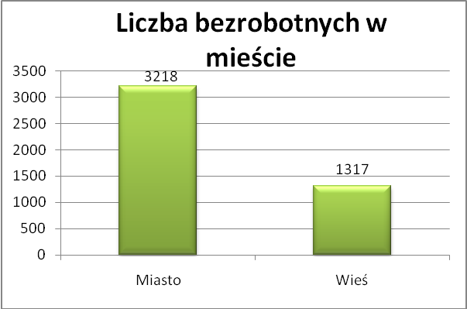

Mieszkańców wsi - 1317 osób tj. 29,0% ogółu bezrobotnych,

/w tym kobiet/ 762 osoby tj. 16,8% ogółu bezrobotnych.

W maju zmniejszyła się liczba bezrobotnych mieszkańców wsi, w porównaniu do poprzedniego miesiąca o 31 osób.
Zarejestrowano w:

- w styczniu 2011r. - 1445 osób
- w lutym 2011r. - 1485 osób
- w marcu 2011r. - 1453 osoby
- w kwietniu 2011r. - 1348 osób
- w maju 2011r. - 1317 osób

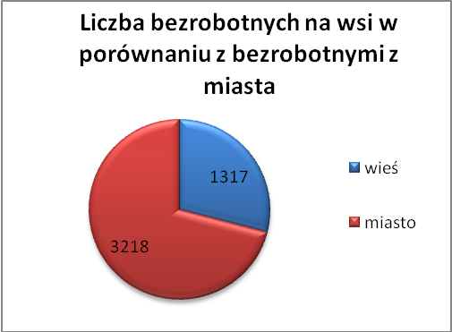

Cudzoziemców – 5 osób, tj. 0,1 % ogółu bezrobotnych

W maju 2011r. w ewidencji Powiatowego Urzędu Pracy w Kędzierzynie-Koźlu pozostaje 5 cudzoziemców (tyle co w poprzednim miesiącu).

Osób bezrobotnych do 25 roku życia – 977 osób, tj. 21,5 % ogółu bezrobotnych /w tym kobiet/ - 590 osób, tj. 13,0 % ogółu bezrobotnych

W porównaniu do poprzedniego miesiąca liczba osób bezrobotnych do 25 roku życia zmniejszyła o 63 osoby.

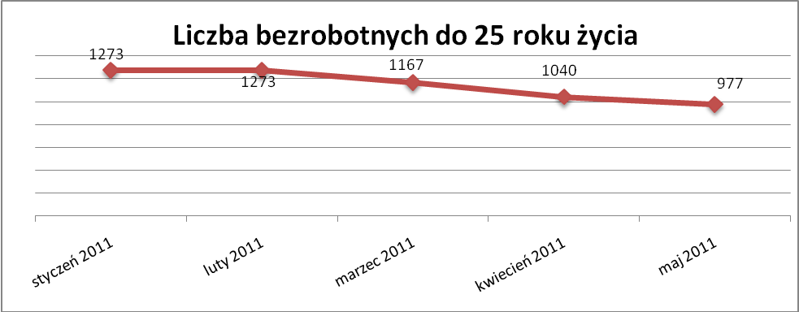

Wskaźnik ten maleje od marca 2011r.

W maju 2011r. ogółem wyłączono 166 osób bezrobotnych do 25 roku życia, z tego:

- 75 osób podjęło pracę
- 49 osób nie potwierdziło gotowości do pracy
- 18 osób rozpoczęło staż
- 11 osób rozpoczęło szkolenie
- 7 osób dobrowolnie zrezygnowało ze statusu osoby bezrobotnej
- 4 osoby inne
- 1 osoba rozpoczęła prace społecznie użyteczne
- 1 osoba odmówiła bez uzasadnionej przyczyny przyjęcia propozycji
odpowiedniej pracy lub innej formy pomocy

Osób, które ukończyły szkołę wyższą do 27 roku życia – 59 osób,

tj. 1,3% ogółu bezrobotnych /w tym kobiet/ - 42 osoby, tj. 0,9% ogółu bezrobotnych

W porównaniu do kwietnia 2011r. liczba osób bezrobotnych do 27 roku życia, które ukończyły szkołę wyższą zarejestrowanych w PUP zmniejszyła się
o 3 osoby.

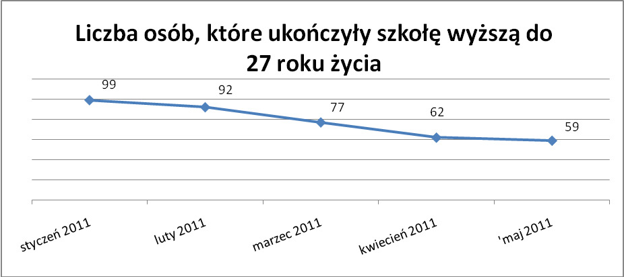

Liczba osób , które ukończyły szkołę wyższą do 27 roku życia maleje
od lutego 2011r.

Osób długotrwale bezrobotnych – 2308 osób, tj. 50,9% ogółu bezrobotnych /w tym kobiet/ - 1407 osób, tj. 31,0% ogółu bezrobotnych

W porównaniu do poprzedniego miesiąca liczba osób długotrwale bezrobotnych
zmniejszyła się o 34 osoby.

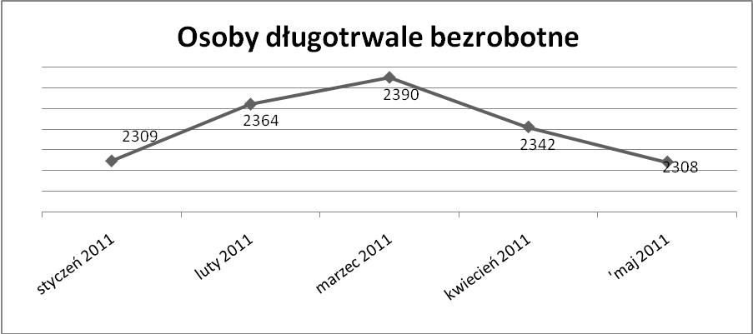

Osób bezrobotnych powyżej 50 roku życia – 1128 osób, tj. 24,9
ogółu bezrobotnych /w tym kobiet/ - 470 osób, tj. 10,4 % ogółu bezrobotnych

Ogólna liczba osób bezrobotnych powyżej 50 roku życia w porównaniu
do kwietnia 2011r. zmniejszyła się o 39 osób.

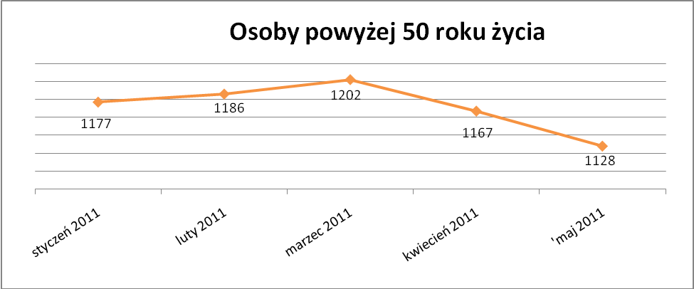

Osób bez kwalifikacji zawodowych – 2009 osób, tj. 44,3% ogółu bezrobotnych /w tym kobiet/ - 1167 osób, tj. 25,7 % ogółu bezrobotnych

W porównaniu do poprzedniego miesiąca liczba osób bez kwalifikacji zawodowych zmniejszyła się o 288 osób .

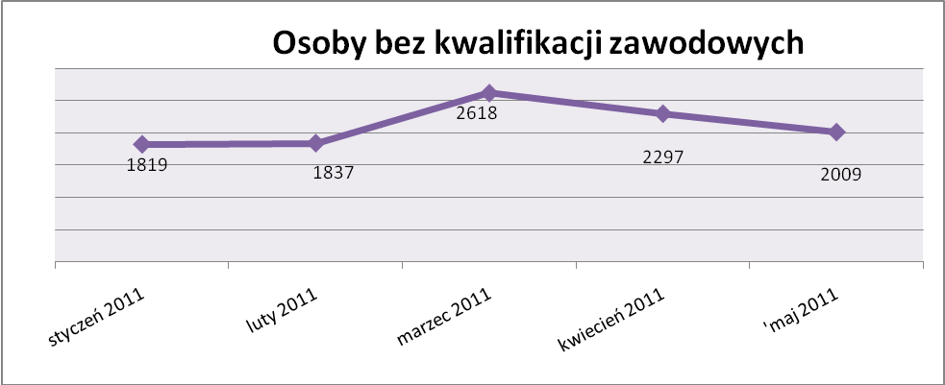

Osób bez doświadczenia zawodowego – 1256 osób, tj. 27,7% ogółu bezrobotnych /w tym kobiet/ - 768 osób, tj. 16,9% ogółu bezrobotnych

W porównaniu do kwietnia 2011r. liczba osób bez doświadczenia zawodowego zmniejszyła się o 63 osoby.

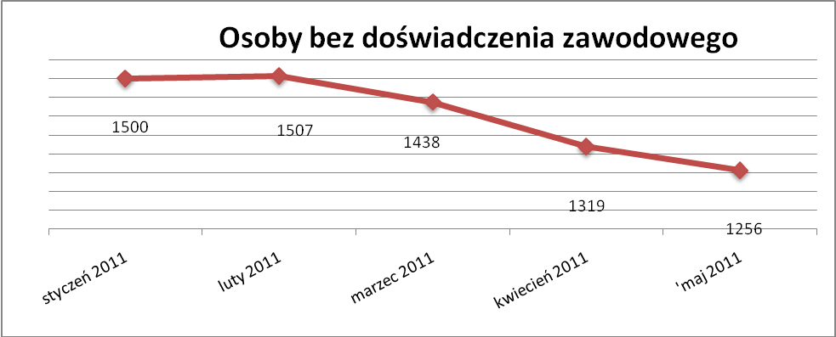

Wskaźnik ten maleje od marca 2011r.

Osób bez wykształcenia średniego – 2899 osób, tj. 63,9% ogółu bezrobotnych /w tym kobiet/ - 1434 osoby, tj. 31,6% ogółu bezrobotnych

W porównaniu do kwietnia 2011r. liczba osób bez wykształcenia średniego zmniejszyła się o 103 osoby.

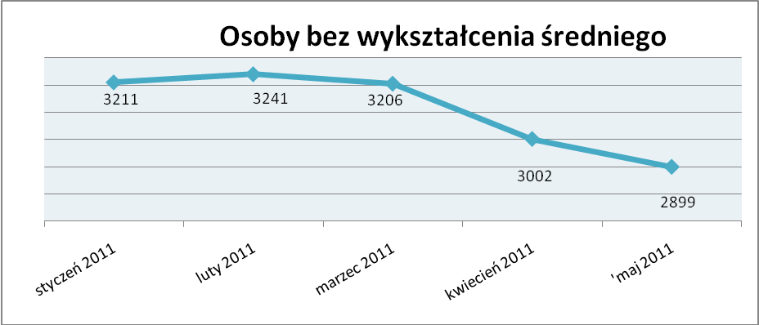

Wskaźnik ten maleje od marca 2011r.

Niepełnosprawnych – 364 osoby, tj. 8,0% ogółu bezrobotnych

/w tym kobiet/ - 193 osoby, tj. 4,3% ogółu bezrobotnych

Ogólna liczba osób niepełnosprawnych w porównaniu do poprzedniego miesiąca zmniejszyła się o 18 osób.
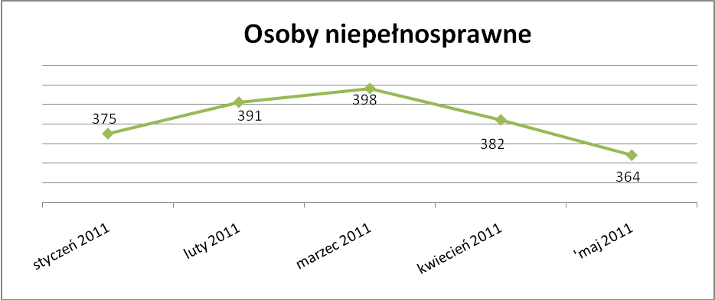

13. Z prawem do zasiłku – 456 osób, tj. 10,1% ogółu bezrobotnych
/w tym kobiet/ - 237 osób, tj. 5,2% ogółu bezrobotnych

Wskaźnik ten w porównaniu do kwietnia 2011r. zmniejszył sie się o 13 osób
uprawnione do zasiłku.

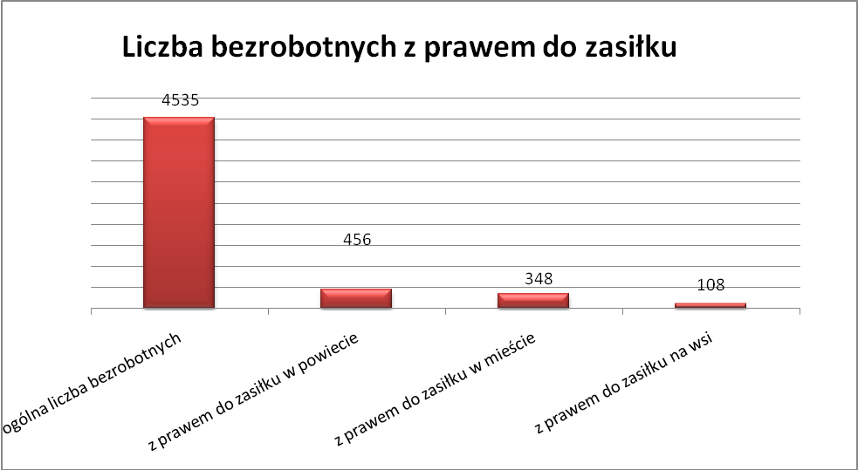

Mieszkańcy miasta uprawnieni do zasiłku to – 348 osób, w tym 191 kobiet.
Mieszkańcy wsi uprawnieni do zasiłku to – 108 osób, w tym 46 kobiet.

W porównaniu do kwietnia 2011r. zmniejszyła się liczba uprawnionych do pobierania zasiłku w mieście o 4 osób oraz na wsi o 9 osób .

- Oferty pracy

W maju 2011r. do Powiatowego Urzędu Pracy w Kędzierzynie-Koźlu zgłoszono 206 wolnych miejsc pracy i miejsc aktywizacji zawodowej.

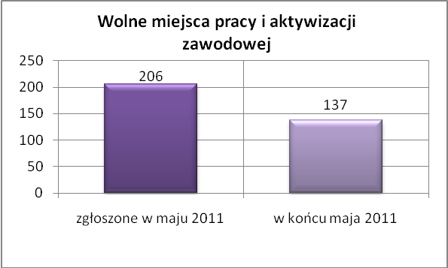

Zgłoszone miejsca pracy i miejsca aktywizacji zawodowej dotyczyły
między innymi:
- 167 – miejsc pracy niesubsydiowanej, tj. 81,1% wszystkich miejsc
- 39 – miejsc pracy subsydiowanej, tj. 18,9% wszystkich miejsc

Miejsca pracy i miejsca aktywizacji zawodowej pochodziły
z następujących sektorów:
- 196 - z sektora niepublicznego, tj. 95,1% wszystkich miejsc
- 10 - z sektora publicznego, tj. 4,9% wszystkich miejsc

W maju 2011r. pośrednicy pozyskali 74 oferty pracy, tj. 35,9 % ogółu miejsc pracy i miejsc aktywizacji zawodowej będących w dyspozycji
PUP w Kędzierzynie-Koźlu, z tego:

- 60 ofert pozyskano w trakcie wizyt pośrednika
- 14 ofert to efekt przeprowadzonych przez pośrednika wizyt,

W maju 2011r. 17 bezrobotnych przypadało na jedną zgłoszoną ofertę miejsca pracy i miejsca aktywizacji zawodowej i był to wynik lepszy niż w kwietniu 2011r., w którym na jedna ofertę przypadało 24 bezrobotnych.

Płynność bezrobocia – podjęcia pracy.

W maju 2011r. zarejestrowało się ogółem 367 osób, w tym 191 kobiet,
więcej o 31 osób w porównaniu do poprzedniego miesiąca.

Wyłączono z ewidencji 558 osób, mniej o 82 osoby niż w kwietniu 2011r.
Z tytułu nie potwierdzenia gotowości do pracy wyłączono – 154 osoby,
w kwietniu 2011r. - 192 osoby.

Z ogółu bezrobotnych wyłączono z ewidencji 238 osób z tytułu podjęcia pracy. Jest to liczba mniejsza niż w kwietniu 2011r. o 23 osoby.

- w styczniu 2011r. 191 osób
- w lutym 2011r. 195 osób
- w marcu 2011r. 238 osób
- w kwietniu 2011r. 261 osób
- w maju 2011r. 238 osób
Pracę niesubsydiowaną podjęło 231 osób, o 11 osób więcej niż w poprzednim miesiącu.

Dobrowolnie zrezygnowały z pośrednictwa pracy 43 osoby i jest to liczba
taka sama jak w kwietniu 2011r.

Wskaźnik procentowy płynności rynku pracy, czyli liczby bezrobotnych podejmujących pracę do liczby nowo zarejestrowanych wyniósł dla omawianego miesiąca 64,9 %.

W maju 2011r. w porównaniu do kwietnia 2011r. zmniejszyła się liczba bezrobotnych poprzednio pracujących zarejestrowanych w PUP
o 134 osoby:

- w styczniu 2011r. 3876 osób
- w lutym 2011r. 3907 osób
- w marcu 2011r. 3856 osób
- w kwietniu 2011r. 3663 osoby
- w maju 2011r. 3529 osób

Zmniejszyła się również liczba osób zarejestrowanych w Powiatowym Urzędzie Pracy dotychczas niepracujących o 57 osób:

- w styczniu 2011r. 1229 osób
- w lutym 2011r. 1241 osób
- w marcu 2011r. 1174 osoby
- w kwietniu 2011r. 1063 osoby
- w maju 2011r. 1006 osób

Zarejestrowanych dotychczas niepracujących jest 1006 osób, w tym 617 kobiet, co stanowi 22,2% ogółu bezrobotnych.

Zmniejszyła się liczba osób, które rejestrują się w PUP po raz pierwszy:

- w styczniu 2011r. 1001 osób
- w lutym 2011r. 1019 osób
- w marcu 2011r. 962 osoby
- w kwietniu 2011r. 896 osób
- w maju 2011r. 859 osób
Zarejestrowanych po raz pierwszy jest 859 osób , w tym 457 kobiet,
co stanowi 18,9 % ogółu bezrobotnych, wskaźnik ten zmniejszył się
o 37 osób w porównaniu do kwietnia 2011 roku.

Stan osób zarejestrowanych w PUP zwolnionych z przyczyn zakładów pracy:

- w styczniu 2011r. 161 osób
- w lutym 2011r. 164 osoby
- w marcu 2011r. 151 osób
- w kwietniu 2011r. 156 osób
- w maju 2011r. 151 osób

Wg na stanu na 31 maja zmniejszyła się o 154 osoby liczba rejestrujących się w PUP ponownie – wskaźnik ten wynosi 3676 osób, w tym 2126 kobiet,
co stanowi 81,1 % ogółu zarejestrowanych.

- Osoby pozostające w ewidencji PUP.

- Poszukujące pracy – 78 osób, w tym 39 kobiet z tego 23 osoby niepełnosprawne i nie pozostające w zatrudnieniu.

W maju 2011r. ogólna liczba osób poszukujących pracy w porównaniu
do kwietnia 2011r. nie zmieniła się .

W maju 2011r. 34 osoby (w tym 12 kobiet) otrzymało dodatek aktywizacyjny.

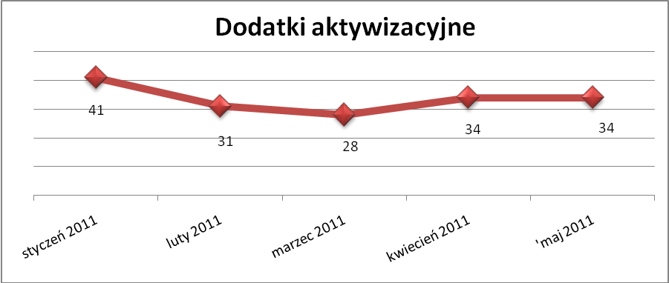

- Zwolnienia grupowe

W maju 2011r. nie zgłoszono zamiaru dokonania zwolnień grupowych.

....................................................................................... ..................................................
DATA I PODPIS OSOBY SPORZĄDZAJĄCEJ OSOBA ZATWIERDZAJĄCA

......................................................................................
DATA I PODPIS OSOBY SPRAWDZAJĄCEJ

